Aal >> Arbeitsblatt 1

Der Aal - ein Leben zwischen Salz- und Süßwasser

Beschrifte die fehlenden Bezeichnungen.

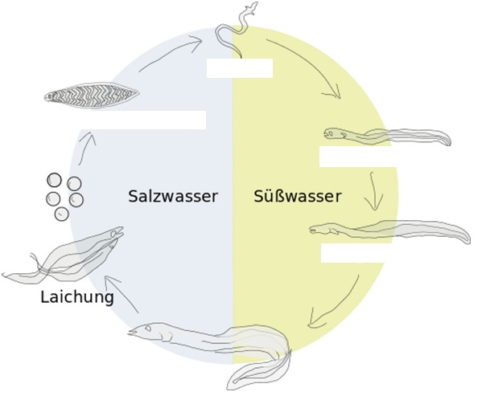
de.Wikipedia.org

Der Aal – Rekordhalter unter den Wanderfischen
7.000 km schwimmt er auf seiner einjährigen Reise vom heimatlichen Fluss zur Sargassosee in der Karibik. Dort laicht er ab und stirbt. Aus den Eiern schlüpfen die Larven, die in etwa drei Jahren mit dem Golfstrom zurück an die Küsten Europas und Nordafrikas wandern. Hier verwandeln sie sich zu durchsichtigen Glasaalen und ziehen dann die Flüsse hinauf, bis in die Heimatgewässer der Eltern. Dort wachsen sie 5 bis 7 Jahre lang heran, bis sie bereit sind, sich fortzupflanzen und wieder abzuwandern. Vor Antritt ihrer Wanderung bilden sie die Verdau-ungsorgane zurück und vergrößern ihre Augen. Ohne Nahrung aufzunehmen schwimmen sie aus den Gewässern des Landesinneren zur Küste und bis in die Sargassosee. Hier schließt sich der Kreis und die Wanderung beginnt von neuem. Der Aal ist heute vom Aussterben bedroht, denn viele Wasserkraftwerke versperren ihm den Weg in unseren Flüssen.

Aal >> Arbeitsblatt 1 >> Lösung

Der Aal - ein Leben zwischen Salz- und Süßwasser

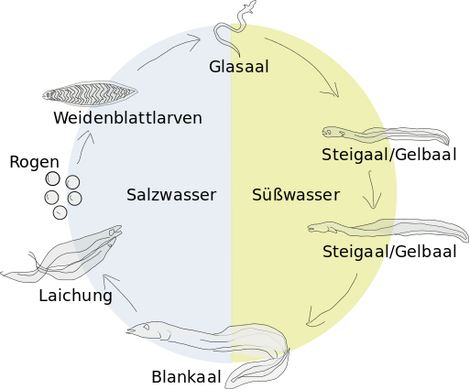
de.Wikipedia.org

